Alors c’est quoi – Les Rita Mitsouko (1999) | Strum : | 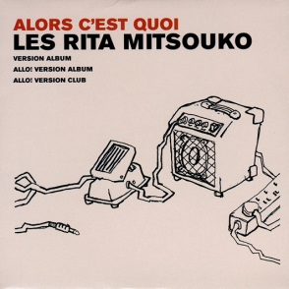
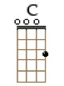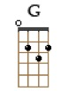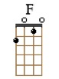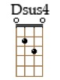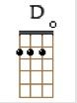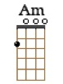 | D DU UD

[Intro] : C G C G

C G
Alors c'est quoi que j'appelle
C G
c'est la joie, c'est elle
C G
que les émois étincellent
C G
et s'entremêlent encore nos voix.

F C G
A chaque fois je remets ça
F C G
1 , 2, 3 ça recommence
F C G Dsus4 D
à chaque fois je remets ça.

Am / C G
Réponds-moi encore, montre-toi
Am / C G
Réponds-moi encore, montre-toi
Am / C F
Réponds-moi encore, et encore
C G
et encore, encore une fois.

C G
Alors c'est quoi que j'appelle
C G
c'est toi la joie, c'est bien elle
C G
que les émois étincellent
C G
et s'entremêlent encore nos voix.

[Instru] : F C G [x 2]
F C G Dsus4 D

Am / C G
Réponds-moi encore, montre-toi
Am / C G
Réponds-moi encore, montre-toi
Am / C F
Réponds-moi encore, et encore
C G
et encore, encore une fois.

C G
Allô c’est toi que j'appelle
C G
c'est toi la joie, c'est bien elle
C G
… les émois étincellent
C G
Et s'entremêlent encore nos voix.

F C G
A chaque fois je remets ça
F C G
à chaque fois ça recommence
F C G Dsus4 D
à chaque fois je remets ça.

Am / C G
Réponds-moi encore, montre-toi
Am / C G
Réponds-moi encore, montre-toi
Am / C F
Réponds-moi encore, et encore
C G
et encore, encore une fois.

[Outro] : Am C G

__V1__

